**COMO IMPLEMENTAR O TYPESCRIPT NA PRÁTICA**

Exemplo das vantagens do typescript

Criando o arquivo index.ts e executando o comando parcel

Escrevendo a função soma com typescript

Ex:

Function soma(a: number, b: number) {

Return a + b;

}

Soma(‘a’, ‘b’)

Como funciona as interfaces

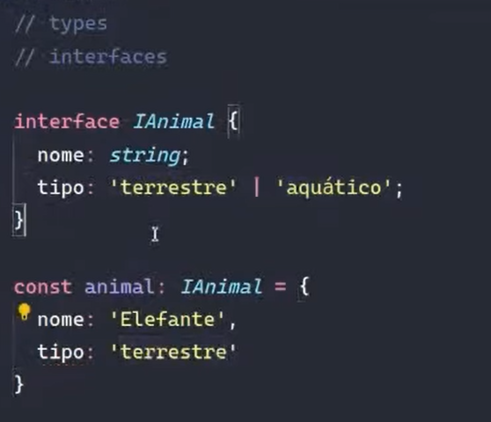

Como funcionam os types

Usados para unir diferentes interfaces

Tratando a tag input

Oque são Generic types

Desenvolvendo condicionais a partir de parâmetros

Utilizando o caracter “?” para variáveis opcionais

Criando variáveis com propriedade readonly e private

Como importar bibliotecas com typescript

Exemplo de como usar Omit e conclusão do curso

**Quais das opções abaixo representa um parâmetro de função opcional?**

Cargo?:string

##### A tag input pertence a qual linguagem?

HTML

##### Qual a diferença na utilização de const ou readonly?

O const é utilizado para variáveis e não pode ser reatribuido, já o readonly é utilizado para propriedades(membros de classe), que pode ser reatribuidas desde que dentro do construtor

##### O que são tipos condicionais em TypeScript?

Permitem que um tipo definido dinamicamente com base em uma condição pré fornecida, seguindo um formato padrão

##### O que é o TypeScript?

É uma extensão do JavaScript, possuindo features não nativas do JavaScript, como por exemplo checagem de tipos, que facilitam e aceleram o desenvolvimento.

##### Qual a forma de utilização da função Omit dentro do TypeScript?

Em um padrão de codificação típico em TypeScript, é criado um novo tipo que omite(omissão) propriedades específicas de outro tipo. Antes usada a combinação dos helpers Pick e Exclude.

##### Como funcionam as interfaces?

São espécies de contratos para implementar as classes ou estruturas. Uma classe que implementa uma interface é obrigada a implementar todos os seus membros.

##### Como são utilizados os types?

São utilizados para definir estruturas de dados em classes e funções, além de apoiar suas respectivas validações

##### Quais são os modificadores de acesso presentes no TypeScript?

Private, public e protected

##### O que são Generic types?

Representam uma maneira de criar parâmetros para classes e definir tipos que podem ser substituídos em vários lugares do programa, eliminando o uso da classe Object para definirmos tipos variáveis